Тэзісы
даследчай работы “Адасобленыя акалічнасці ў творах Васіля Быкава
(на матэрыяле аповесцяў “Сотнікаў”, “У тумане”)

Васільком у жыце беларушчыны
назаўсёды застанецца Быкаў…
Р.Барадулін

Беларускі народ ганарыцца сваімі сынамі-героямі, што прынеслі яму славу. Побач з дарагімі для нас імёнамі Ф.Скарыны, К.Каліноўскага, Я.Купалы, Я.Коласа пачэснае месца займае імя В.Быкава. Па яго творах свет спасцігае асаблівасці беларускага народнага характару, трагізм гістарычнага лёсу нашага народа.
Творчасцю В.Быкава засведчана духоўная сталасць сучаснай беларускай літаратуры, яе сусветны ўзровень. Яна гаворыць чалавецтву, што жыве Беларусь, думае Беларусь, мае дзяржаўны гонар. Аўтарытэт творчасці В.Быкава пацвярджае і той факт, што па звестках ЮНЭСКА, яго творы перакладзены на замежныя мовы ў 50 краінах свету.
Вайна… Гэта тэма наклала глыбокі адбітак на творчасць В.Быкава, які сам прайшоў праз усе жахі вайны, не раз бачыў жорсткасць, смерць сяброў, аднавяскоўцаў.
“Было б злачынствам і перад сучаснікамі, і перад будучай гісторыяй пакінуць нашчадкам паўпраўду… горшую за бессаромную хлусню, белетрысцкае сачыніцельства пабочных назіральнікаў і лакіроўшчыкаў. Абавязак кожнага сведкі і ўдзельніка вайны – гаварыць толькі праўду, якой бы горкай яна ні здалася”, - так гаварыў Васіль Быкаў.
Пераважная большасць з напісанага пра вайну ў самых яе драматычных праявах належыць да аднаго жанру – аповесці, з яе ёмістасцю, сціпласцю і канкрэтнасцю. У сучаснай крытыцы існуе вызначэнне “быкаўская аповесць”, якая мае свае асаблівасці.
Заўсёды, чытаючы быкаўскія творы, спачуваеш яго героям або іх ненавідзіш. Ён паказвае ваенныя падзеі з суровым, жорсткім рэалізмам, стварае вострыя маральныя канфлікты, экстрэмальныя сітуацыі, у якіх праяўляецца чалавечы патэнцыял асобы, яе псіхалогія і ўнутранае аблічча. Перш за ўсё пісьменніка цікавіць чалавек у стане глыбокай псіхалагічнай напружанасці, змагання з самім сабой. Безумоўна, глыбінна высвечваць пакутлівы лёс чалавека на крутых перавалах ХХ стагоддзя, бескампрамісна адкрываць трагічную праўду нашай гісторыі дапамагае сістэма сінтаксічных сродкаў, якая здольна абслугоўваць любыя запатрабаванні пазнання і мыслення. А калі гаварыць пра ўскладненыя сказы ў цэлым, то трэба адзначыць, што яны характарызуюцца разнастайнасцю будовы, відаў адносін паміж часткамі, канструкцыямі, якія ўскладняюць будову сказа, сродкаў іх сувязі. Бяспорны той факт, што адасобленыя кампаненты рознай будовы служаць своеасаблівымі сродкамі эканамізацыі сказа, канцэнтруючы выказванне вакол аднаго яго структурнага цэнтра. Пры іх рацыянальным выкарыстанні ствараюцца вобразныя пабудовы, эканомныя па форме і ёмістыя па змесце, з неабмежаванымі эмацыянальна-экспрэсіўнымі магчымасцямі. Творчасць В.Быкава заўсёды прыцягвала ўвагу даследчыкаў.
Выбар тэмы, абранай мною для даследавання ў дадзенай рабоце, тлумачыцца, у асноўным, неаслабленай цікавасцю да распрацоўкі пытанняў сінтаксісу, выяўлення асаблівасцей сінтаксічнай будовы тэкстаў розных аўтараў, класіфікацыі сінтаксічных адзінак і іх спецыфікай і роляй ужывання ў мастацкіх тэкстах. Таму тэму даследчай работы, якую я выбрала, можна лічыць актуальнай.
Тэма даследавання: “Адасобленыя акалічнасці ў творах Васіля Быкава (на матэрыяле аповесцяў “Сотнікаў”, “У тумане”).
Мэта даследавання: разглядзець пытанне пра адасобленыя члены сказа ў лінгвістычнай літаратуры, сабраць і прааналізаваць адасобленыя акалічнасці ў творах В.Быкава “Сотнікаў” і “У тумане”.

Зыходзячы з мэты работы, вырашаюцца наступныя задачы:
1.Прааналізаваць інфармацыю пра адасобленыя акалічнасці ў розных моўных крыніцах.
2.Разгледзець асноўныя адметнасці адасобленых акалічнасцей.
3.Зрабіць класіфікацыю адасобленых акалічнасцей ў творах В.Быкава “Сотнікаў”, “У тумане”.
4.Прааналізаваць спецыфіку ўжывання адасобленых акалічнасей у творах В. Быкава “Сотнікаў”, “У тумане”.
Аб’ект даследавання: адасобленыя акалічнасці ў творах В. Быкава “Сотнікаў”, “У тумане”.
Прадмет даследавання: творы В. Быкава “Сотнікаў”, “У тумане”.
Гіпотэза даследавання: разгледзець адметнасці адасобленых акалічнасцей у творах В. Быкава “Сотнікаў”, “У тумане”, зрабіць іх класіфікацыю, неабходныя паралелі, параўнанні, статыстычныя падлікі.
Метады даследавання: апісальны, параўнальны, аналітычны.
Васіль Быкаў шмат працаваў над тым, каб апісанне было даступным чытачу, дынамічным, лагічна зразумелым, дзейсным і выразным. У вырашэнні гэтай задачы не апошнюю ролю адыгрываюць адасобленыя акалічнасці, выражаныя адзіночнымі і дзеепрыслоўнымі канструкцыямі. Галоўнае іх прызначэнне – паведаміць дадатковы факт, які з’яўляецца неабходным сродкам для разумення зместу аповеду ці сродкам выразнасці і вобразнасці.
З аповесцяў В.Быкава “Сотнікаў” і “У тумане” было сабрана і прааналізавана 789 сказаў, у якіх выкарыстана 927 адасобленых акалічнасцей.
Прааналізаваўшы творы Васіля Быкава “Сотнікаў”, “У тумане”, можна класіфікаваць выкарыстаныя у іх адасобленыя акалічнасці наступным чынам:
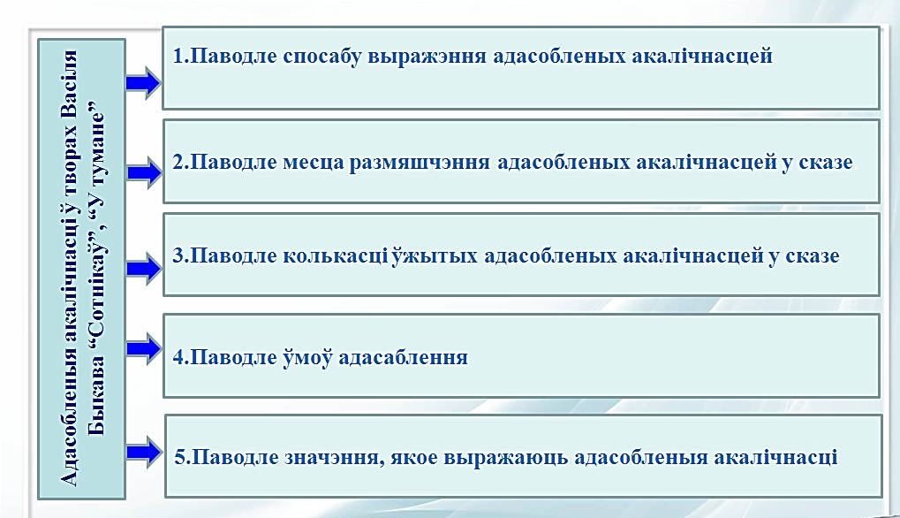
Адасобленыя акалічнасці паводле спосабу выражэння падзяляюцца на:
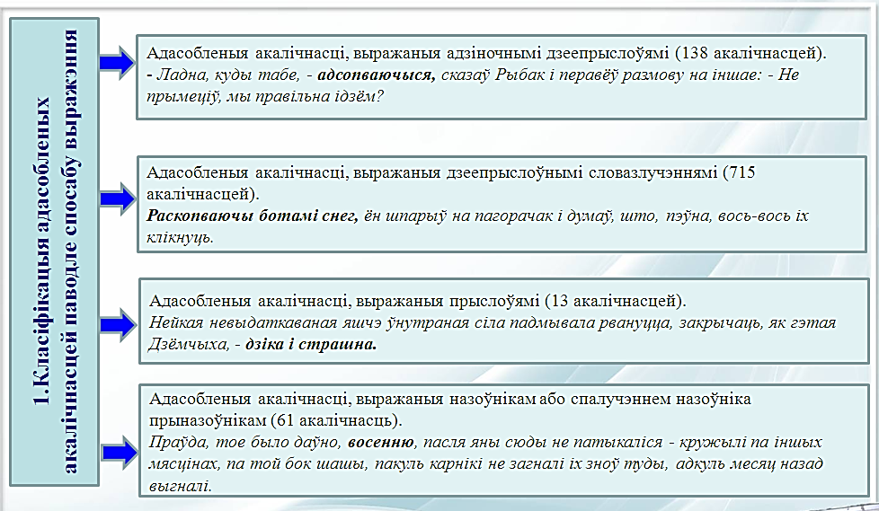

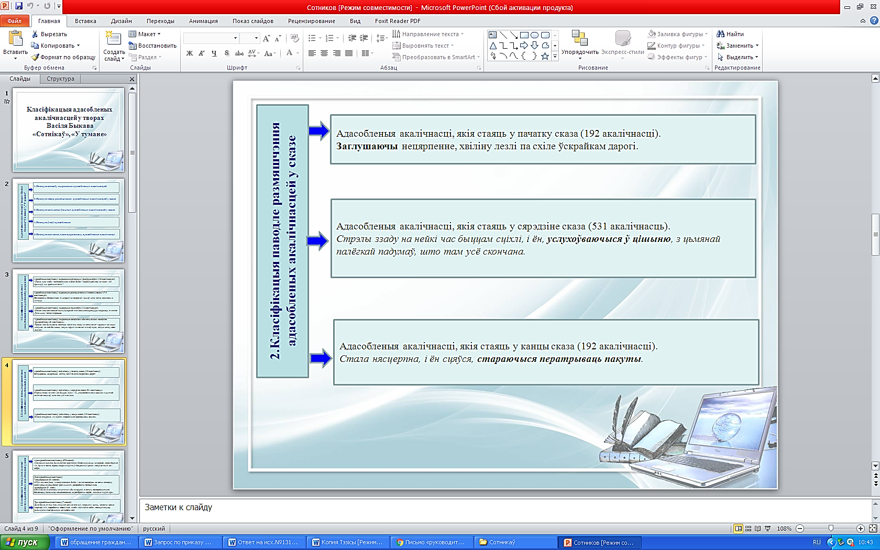
Паводле месца размяшчэння адасобленых акалічнасцей у сказе можна выдзеліць тры группы:

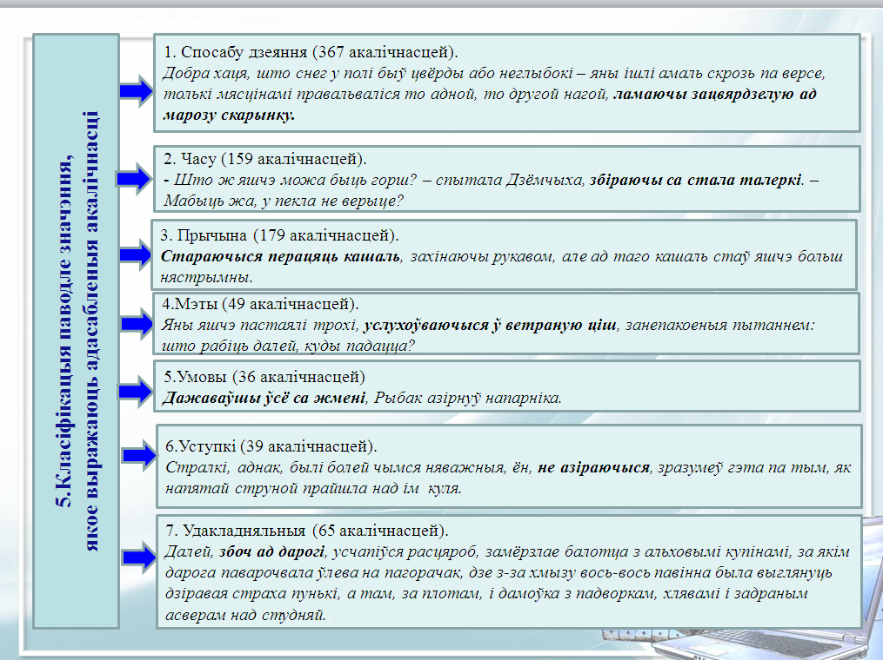

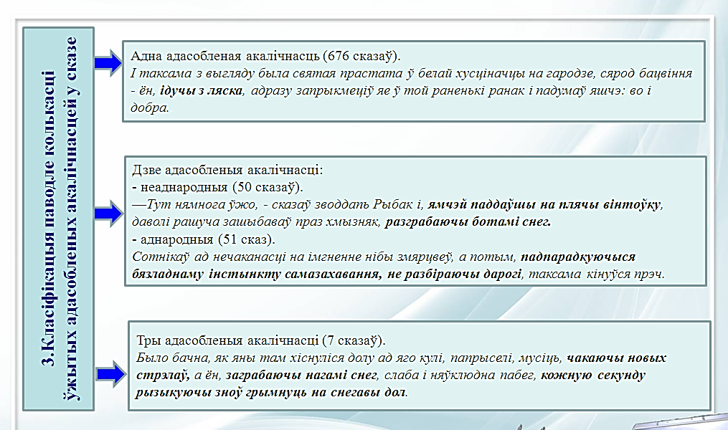
У сказе можа быць ўжыта адна або некалькі адасобленых акалічнасцей. У творах Васіля Быкава можна выдзеліць сказы, у якіх ужыта:

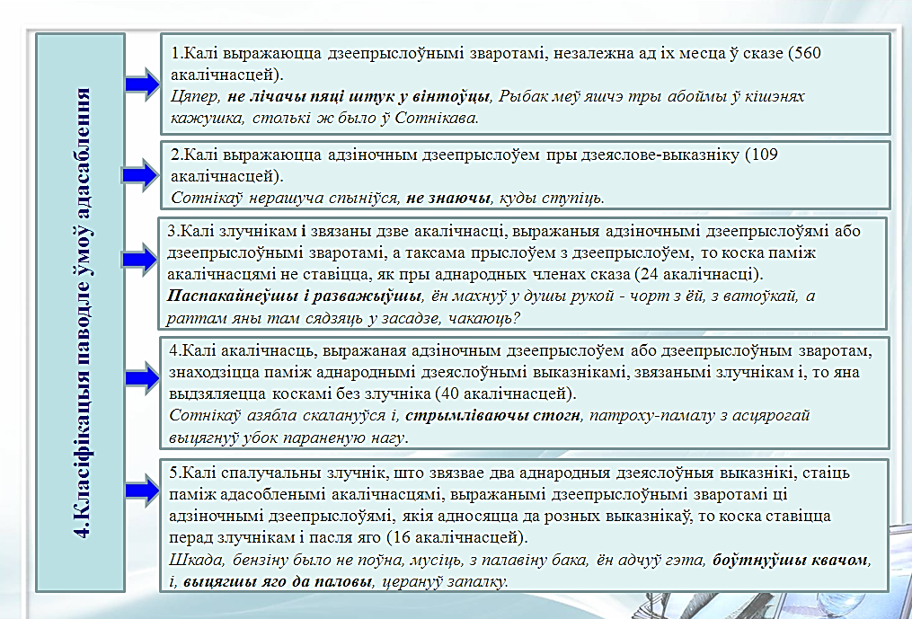

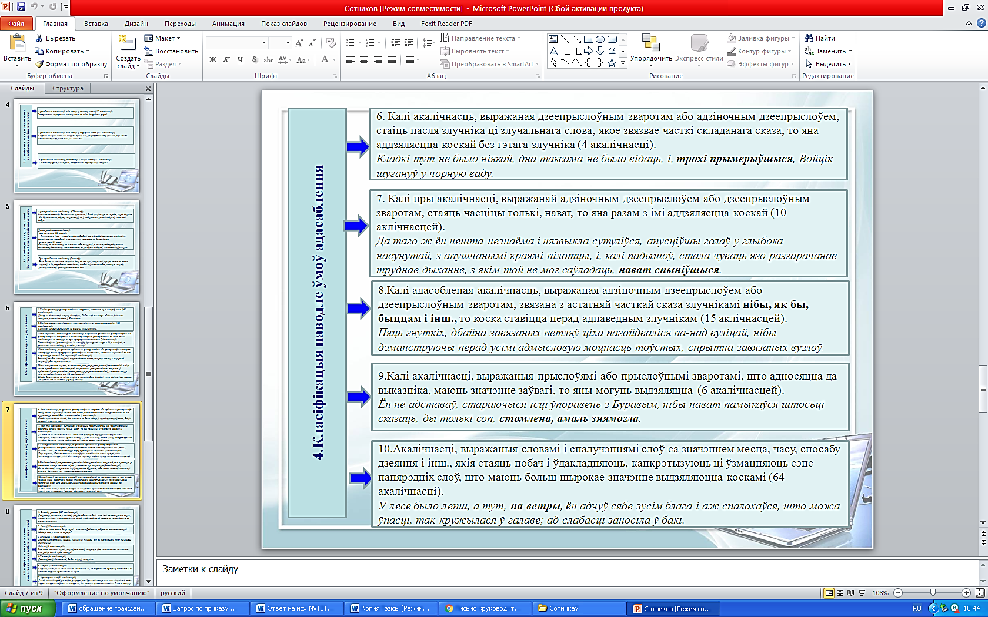

У сказе адасобленыя акалічнасці выконваюць ролю акалічнасцей са значэннем спосабу дзеяння, часу, прычыны, мэты, умовы, уступкі або ўдакладняюць змест папярэдняй акалічнасці.

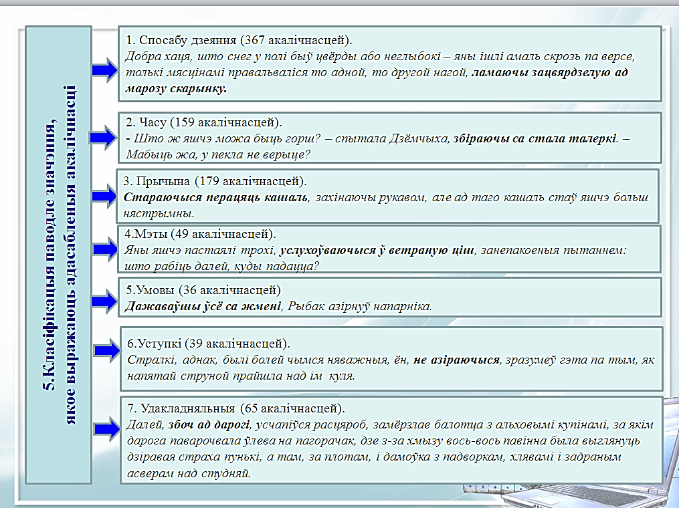

Такім чынам можна зрабіць вынік, што ўжыванне адасобленых акалічнасцей ў мове мастацкай літаратуры абумоўлена іх эмацыянальнасцю, экспрэсіўнасцю, дадатковым значэннем і адценнем, што ўзбагачае як мову персанажаў, так і аўтара, і дапамагае больш ярка, дакладна і глыбока раскрыць рэчаіснасць. Адасобленыя акалічнасці з’яўляюцца неабходным кампанентам сінтаксічнай будовы сказа, спрыяюць пашырэнню інфармацыйнасці, ёмістасці выказвання, наданню неабходнай экспрэсіўна-эмацыйнай афарбоўкі.

Практычная накіраванасць: вынікі даследавання могуць быць прыдатнымі пры вывучэнні асобных тэм школьных курсаў беларускай літаратуры і гісторыі Беларусі, пры правядзенні факультатыўных заняткаў, а таксама ў пазакласнай рабоце.
Праца складаецца:з уводзінаў, дзвюх глаў (“Да пытання вывучэння адасобленых членаў сказа ў лінгвістычнай літаратуры”- 1 падраздзел, “Класіфікацыя адасобленых акалічнасцей”-пяць падраздзелаў), заключэння, спіса выкарыстаных крыніц.

